Метод Тахеометрии

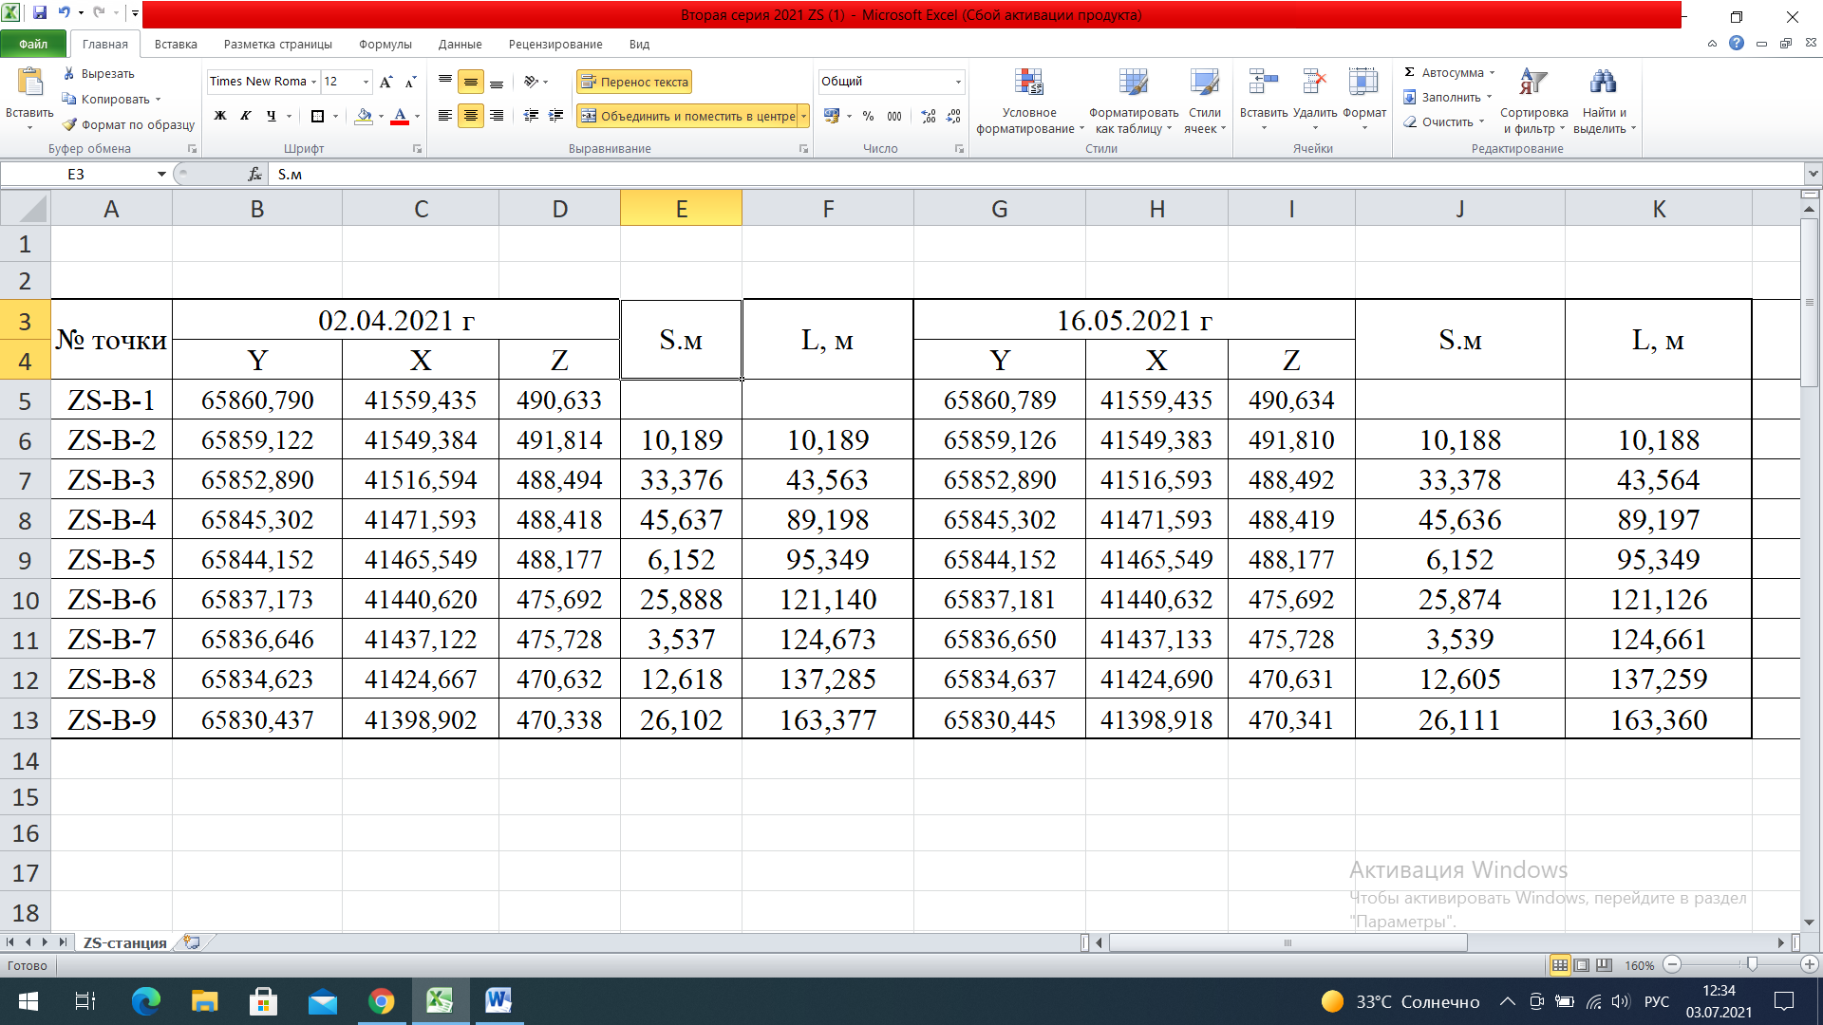

Здесь рассчитываем S и L для каждой строки в каждой из таблиц (за обе даты).

Рассчитываем по формуле:

$$S_{второй строки}= \sqrt{{(Y_{первой строки}-Y_{второй строки})}^{2}+{(X_{первой строки}-X_{второй строки})}^{2}}$$

$$S_{третьей строки}= \sqrt{{(Y_{второй строки}-Y_{третьей строки})}^{2}+{(X_{второй строки}-X_{третьей строки})}^{2}} \\ L_{второй строки}= \sqrt{{(Y_{первой строки}-Y_{второй строки})}^{2}+{(X_{первой строки}-X_{второй строки})}^{2}}$$

$$L_{третьей строки}= \sqrt{{(Y_{первой строки}-Y_{третьей строки})}^{2}+{(X_{первой строки}-X_{третьей строки})}^{2}}$$

ВАЖНЫЙ МОМЕНТ

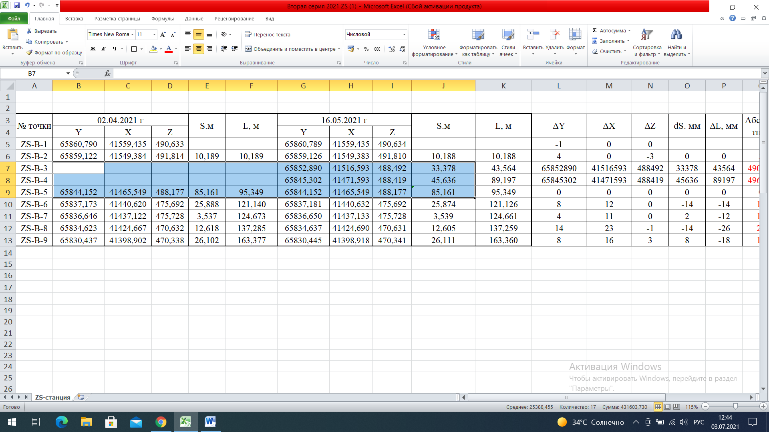

При отсутствии данных в строке (как выше), S считается от ближайшей строки выше (та которая есть). В данном случаи S для 5 строки считается от 2 строки. (2 строка минус 5 строка по формуле). При этом в соседней таблице производится та же замена: S для 5 строки считается от 2 строки, несмотря на то что есть информация и в 4 и в 3 строке, так как значения S должны совпадать в таблицах, и считаться одинаково. При этом S для 3 и 4 строк считается независимо по обычным формулам.

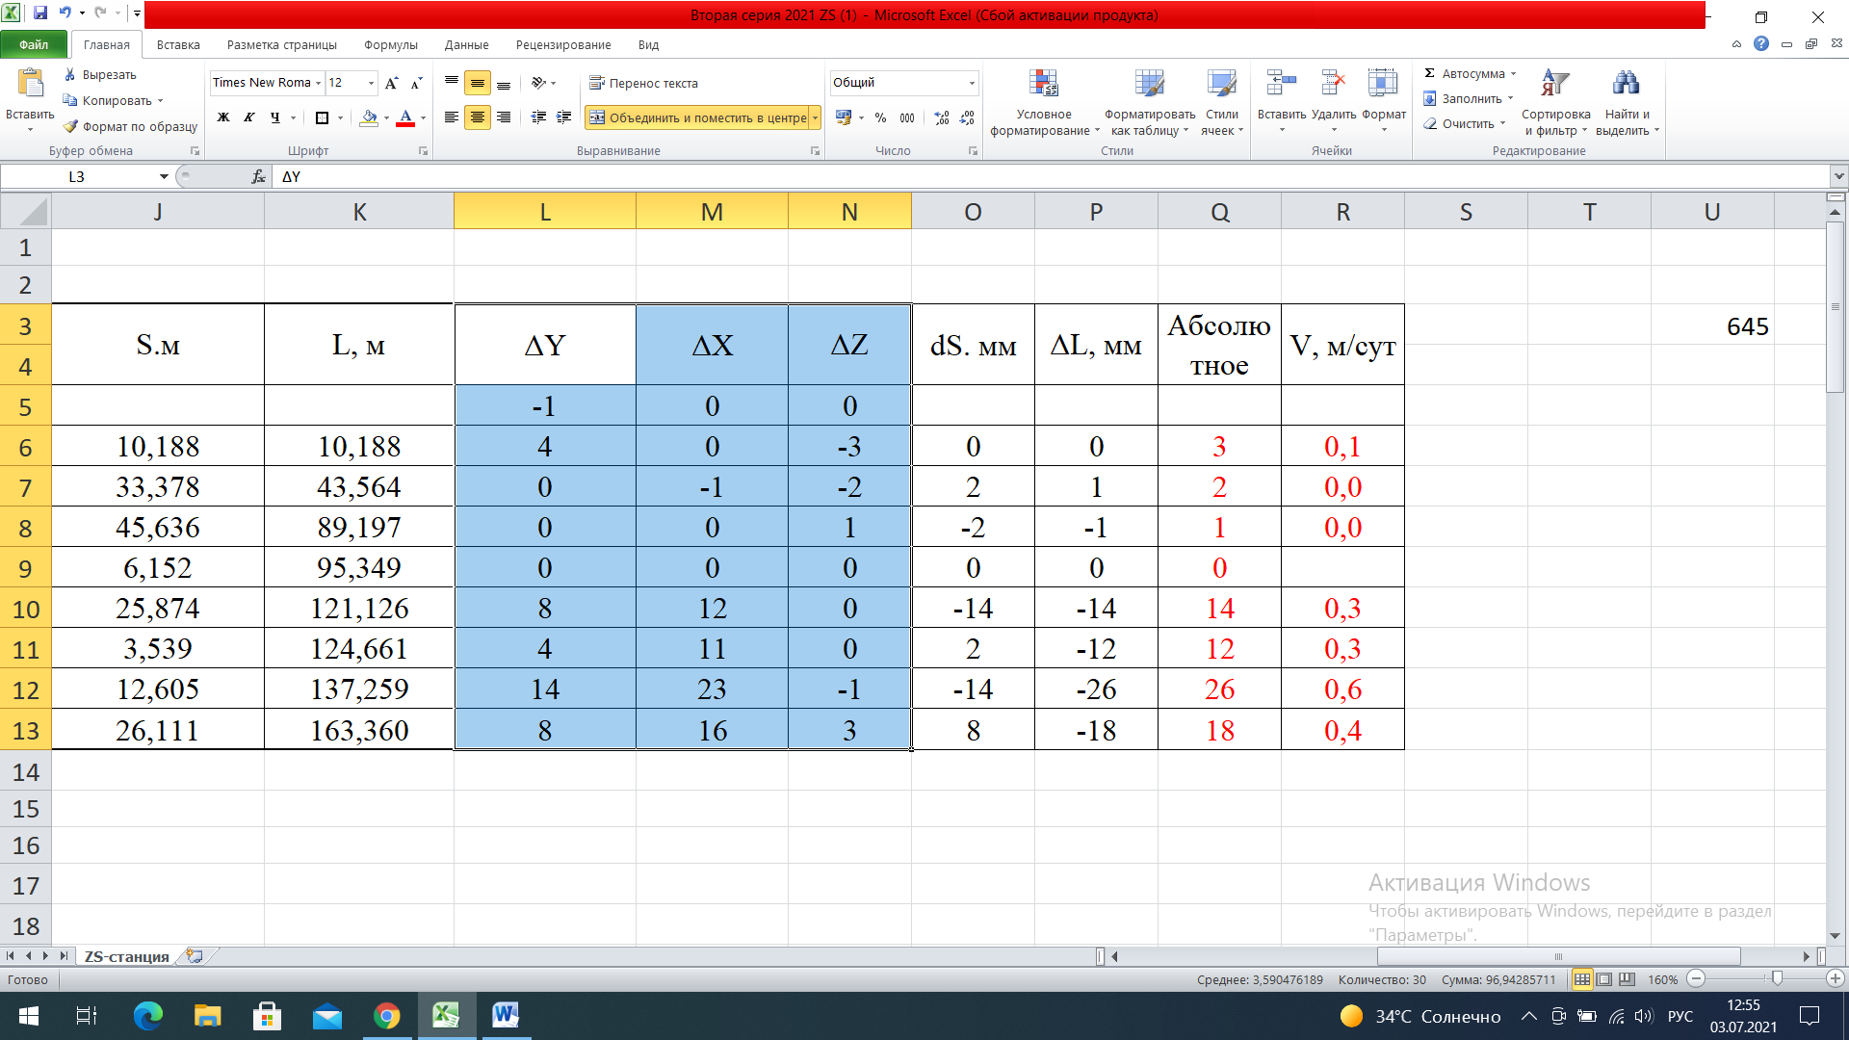

После расчета S и L производится расчет ∆ Y, ∆ X, ∆ Z.

$$∆ Y= (Y_{второй таблицы}-Y_{первой таблицы})*1000$$

∆ X, ∆ Z, ∆ S, ∆ L. считаются по аналогии.

Абсолютное Смещение считается по формуле:

$${АС}_{второй строки}= \sqrt{{{∆ Z}_{второй строки}}^{2}+{{∆ L}_{второй строки}}^{2}}$$

Метод расчета "GPS"

(здесь все проще, но табличка слегка другая)

1. Усреднение не производится (файл сразу будет готовый , формат такой же)
2. Имеем два файлика проводим сравнение

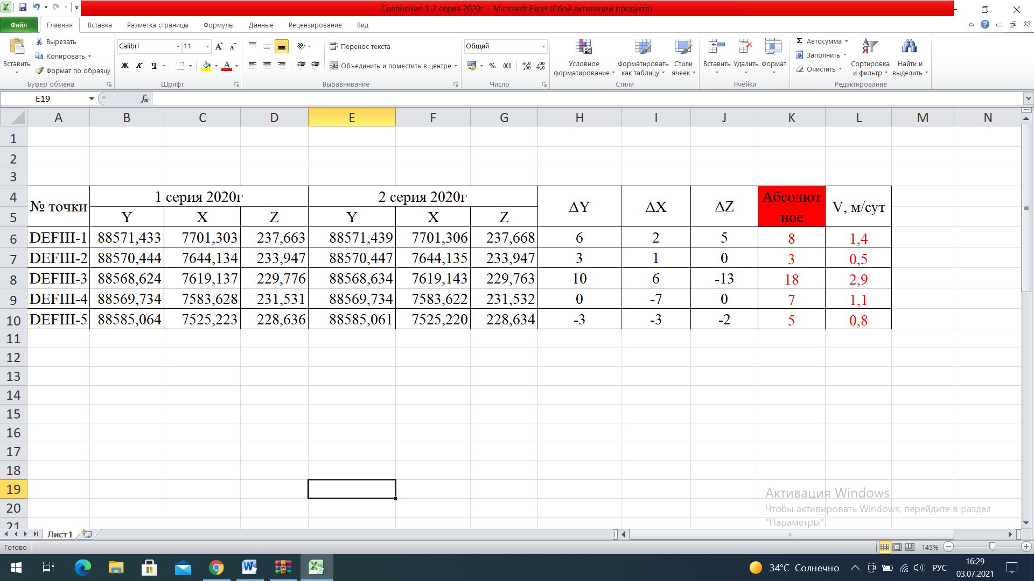

Здесь считаем ∆ Y, ∆ X, ∆ Z точно так же как и в методе Тахеометрии.

Абсолютное Смещение считается по следующей формуле:

$${АС}_{первой строки}= \sqrt{{{∆ Y}_{первой строки}}^{2}+{{∆ X}_{первой строки}}^{2}+{{∆ Z}_{первой строки}}^{2}}$$

V считается везде одинаково

V= $\frac{АС}{разницу дат}$